Министерство Образования Российской Федерации
Пермский Государственный Национальный Исследовательский университет
Государственного и муниципального управления

Отчет по Лабораторной работе №6

Выполнили студенты ПМИ
ИТ-9 ИТ-10,
1 курс
Щекалев Сергей
Хабибрахманов Эрнест
Симонов Олег
Руководитель Иванова Е. А.

г.Пермь, 2025
Оглавление
Ссылка на репозиторий
Описание работы кода
Ответственные за каждую часть

Ссылка на репозиторий
https://github.com/DobrTD/15/tree/main

Описание работы кода
- Импорт модуля и инициализация переменных
- Вывод приветствия и правил игры
- Организация игрового цикла
- Обработка попытки пользователя
- Проверка предположения пользователя и выдача подсказок (игровой процесс)
- Завершение игры

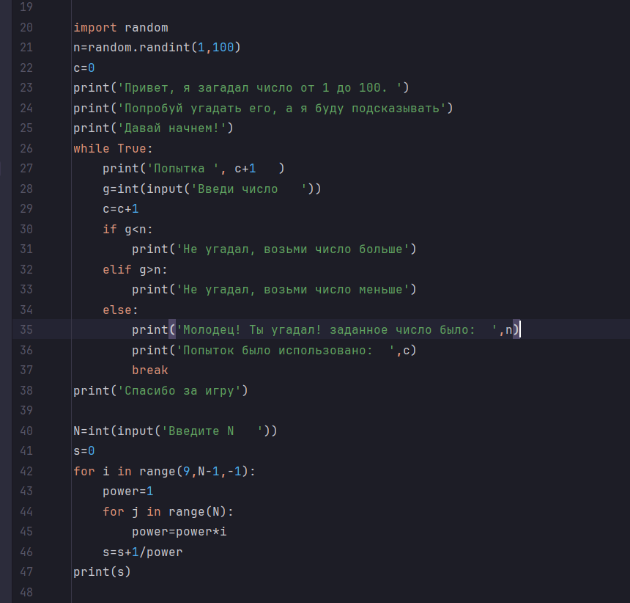

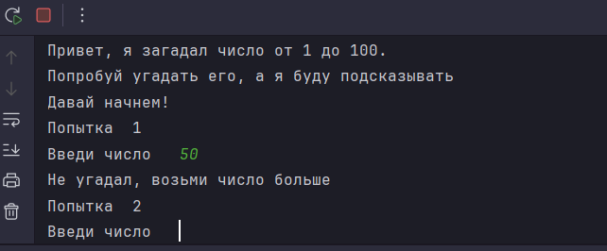
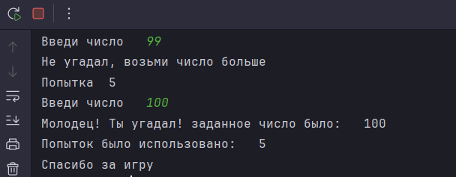

Ответственный за каждую часть:

- Щекалев Сергей: ответственный за работу с GitHub
- Хабибрахманов Эрнест: ответственный за написание кода
- Симонов Олег: ответственный за отчет по лабораторной работе

